个 人 简 历

姓 名 | 汪龙辉 | 性 别 | 男 | 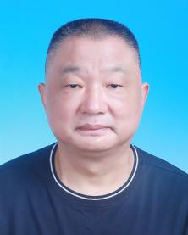
出生年月 | 1964.6 | 民 族 | 汉族
学 历 | 大专 | 电话 | 18055926912
单位 | 安徽徽州历史博物馆
通讯地址 | 安徽徽州历史博物馆南门
个人履历 | 1982.10--1990.06 在部队当兵  1990.07-- 安徽徽州历史博物馆  （歙县博物馆）

